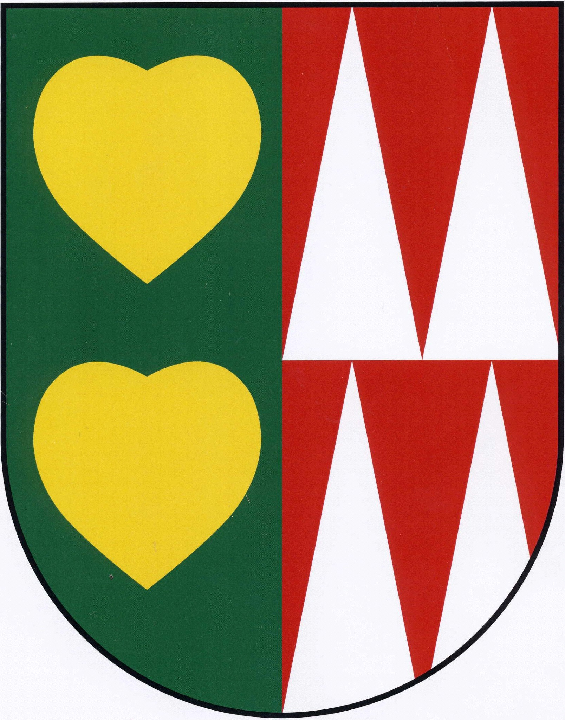

Usnesení 20. zasedání zastupitelstva Obce Trojanovice
konaného dne 22.7.2013

20/1
Zastupitelstvo obce schvaluje koupi nemovitosti č.p. 353 a přilehlých pozemků. Jedná se o nemovitosti zapsané na LV č. 1632 p.č. st. 384/1 o výměře 702 m2, p.č. 2134/1 o výměře 153 m2, p.č. 2134/6 o výměře 535 m2 a budova č.p. 353 stojící na p.č. st. 384/1. Cena nemovitostí činí 2.700.000,- Kč.

20/2
Zastupitelstvo obce schvaluje rozpočtové opatření č. 4/2013 – viz příloha.

Mgr. Jiří Novotný Mgr. Martin Trubač
starosta obce místostarosta obce

